第七章 力 水平测试（人教版）
(时间：80分钟 满分：100分)
一、单项选择题(本大题8小题，每小题3分，共24分)在每小题列出的四个选项中，选择最恰当的答案.
1. 下列物体中重力最接近0.5 N的是( )
A. 一只大公鸡 B. 一张学生课桌 C. 一只鸡蛋 D. 一枚大头针
2. 端午节赛龙舟是我国民间传统习俗.运动员用桨向后划水，水给桨一个向前的力，使龙舟向前行驶的力的施力物体是( )
A. 龙舟 B. 水 C. 运动员 D. 船桨
3. 在以“力”为主题的辩论赛中，正方和反方提出了许多观点，小明把他们的观点归纳整理如下表. 你认为正确的观点有( )
观点
正方 | 反方
①两个物体相接触，就一定有力的作用 | ②两个物体相接触，但不一定有力的作用
③力的产生至少涉及两个物体 | ④一个物体也可以产生力的作用
⑤力是维持物体运动状态的原因 | ⑥力是改变物体运动状态的原因
A. ②④⑤ B. ②④⑥ C. ②③⑥ D. ①③⑤
4. 航天飞机在太空中飞行，如果科学家要在其中进行实验，那么在“失重”条件下，下列哪些操作不能正确进行？( )
A. 用温度计测量温度 B. 用弹簧测力计测量力
C. 用手表测量时间 D. 用天平测量质量
5. 如图7－1所示，用扳手拧紧螺母时，以同样大小的力分别作用在a、b、c点，关于力的作用效果，下列说法中正确的是( )
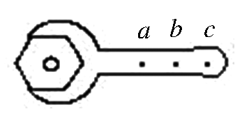
A. 作用在a点时，力的作用效果最明显
B. 作用在b点时，力的作用效果最明显 图7－1
C. 作用在c点时，力的作用效果最明显
D. 作用在a、b、c三点时，力的作用效果是相同的
6. 下列几种测量工具中，哪种是用来测量力的大小的工具( )
A. 弹簧测力计 B. 天平 C. 刻度尺 D. 温度计
7. 如图是一个物体所受重力的示意图，其中正确的是( )
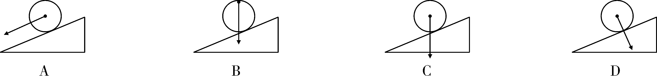
8. 下列说法错误的是 ( )
A. 不存在只给别的物体施力而本身不受力的物体
B. 弹簧的长度越长，它受到的拉力越大，弹簧测力计就是利用这个原理制成的
C. 在国际单位制中，力的单位是牛顿
D. 在使用弹簧测力计之前最好轻轻地来回拉动挂钩几次
二、填空题(本大题8小题，每小题3分，共24分)
9. 乒乓球运动员打出“上旋球”，足球运动员踢出“香蕉球”，他们都是通过控制力的____________、__________、__________来达到目的的.
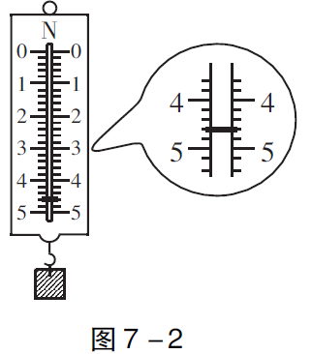
10. 小明用弹簧测力计和刻度尺测量一个正方体的密度，其实验过程如下：
(1)用弹簧测力计测量出该正方体的重力如图7－2所示，则其重力大小为 _____N；由此可知该正方体的质量为 _____g. (g取10 N/kg)
(2)用刻度尺测量出该正方体的边长为6 cm，则可知该物体的密度为 _____ kg/m³. (保留两位有效数字)
11. 滑板车是小学生喜爱的玩具之一. 用脚向后蹬地，滑板车会沿地面向前运动，这说明力的作用是__________的；如果不再蹬地，滑板车的速度会越来越慢，最后停下来，这表明力可以改变物体的__________.
12. 小东穿旱冰鞋用力推墙，他自己后退，这说明物体间力的作用是__________的，力的大小、__________和作用点均会影响力的作用效果.
13. 某学校科技活动小组的同学们准备自己动手制作弹簧测力计，他们选取了甲、乙两种规格的弹簧进行测试. 绘出了如图7－3所示图象. 若他们要制作量程较大的弹簧测力计，应选用 _____弹簧；若制作精确程度较高的弹簧测力计，应选用_____ 弹簧.
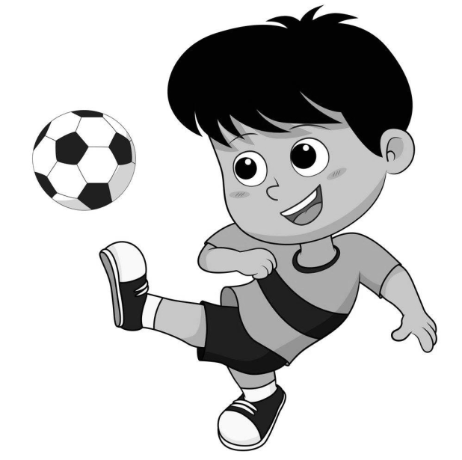
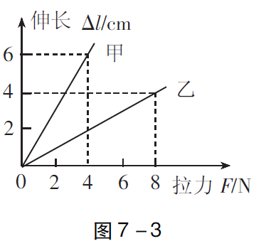 图7－4
14. 如图7－4所示，当运动员用脚踢球时球的运动方向改变了，说明力能改变物体的__________ (填“形状”或“运动状态”)，踢球时运动员给球施加了力，但是脚也会感到痛，说明物体间力的作用是__________的.
15. 图7－5中物体A重为__________N，物体A的质量为_____kg，(g取10 N/kg).
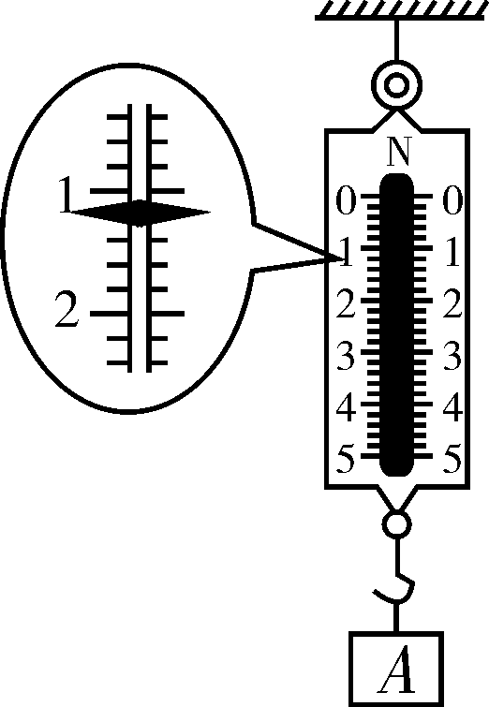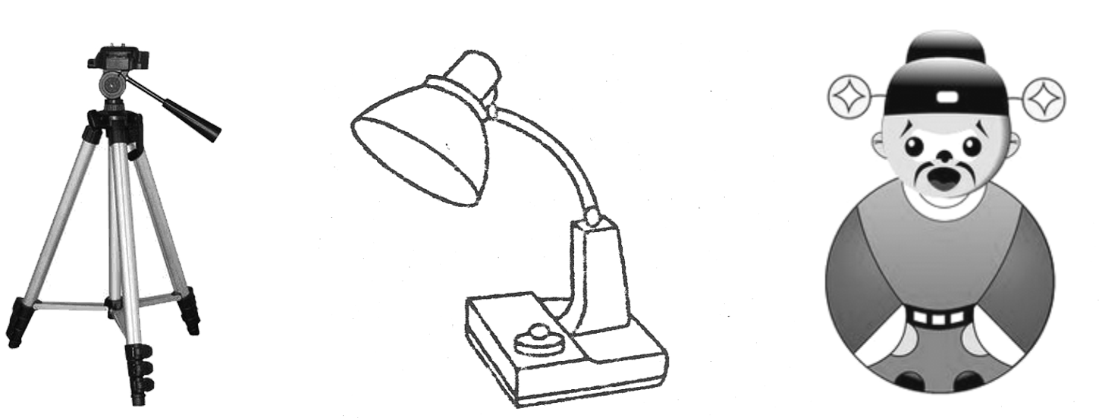
图7－5 图7－6
16. 我们通常把物体在支持面上的稳定程度叫做稳度. 稳度越大，物体就越不容易翻倒，如建筑物、机器、车辆、飞机、仪表等都存在稳度问题. 提高稳度的方法主要有两种：一是增大支持面；二是降低重心. 如图7－6所示，①照相机的三脚架；②台灯的底座；③不倒翁就是几个提高稳度的实例. 用增大支持面的方法提高稳度的是_____ (填序号)；用降低重心的方法提高稳度的是_____ (填序号). 你的身边还有不少物体是通过降低重心的方法提高稳度的，例如： ___________________________________ .
三、作图题(本大题2小题，每小题3分，共6分)
17. 重为10 N的物体静止在水平地面上，在图7－7中画出它所受重力G的示意图.
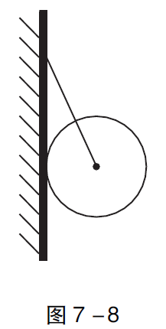

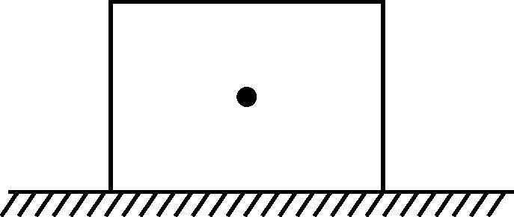
图7－7
18. 图7－8中的小球受到了重力、绳子的拉力和墙壁的支持力作用. 请画出这三个力的示意图.
四、实验题(本大题2小题，共20分)
19. (14分)某同学在研究轻质弹簧的长度随拉力变化的关系时，进行了如图7－9所示的实验. 已知每个钩码重为0.5 N，刻度尺的最小分度值是1 mm.
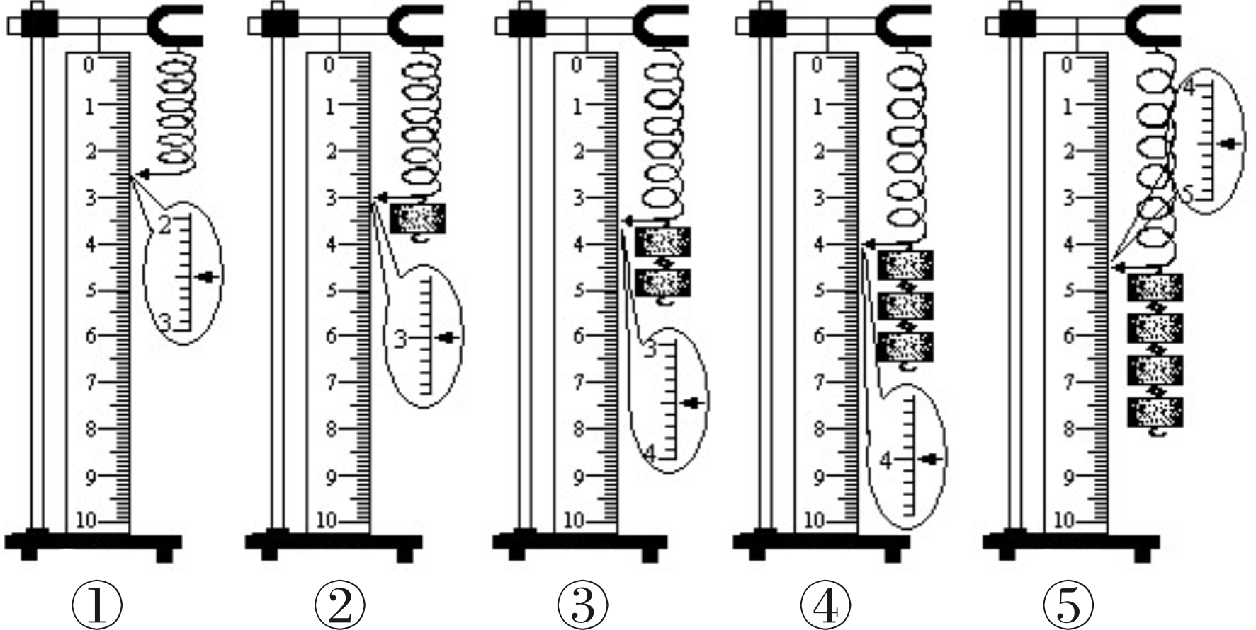
图7－9
(1)请将观察到的数据填入下表中.
实验次数 | ① | ② | ③ | ④ | ⑤
钩码对弹簧的拉力F/N
弹簧的长度l/cm

(2)根据实验数据，在图7－10所示的坐标格内作出弹簧长度l随拉力F变化的关系图象.
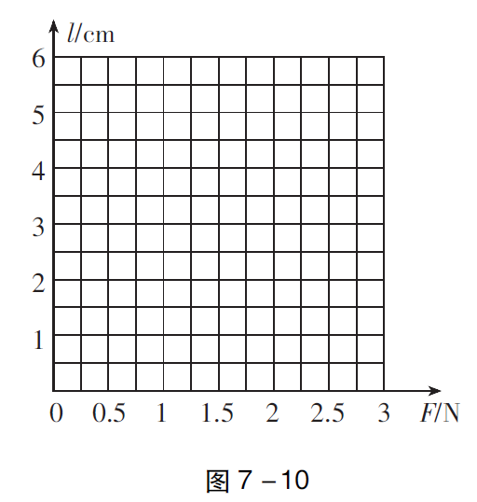
(3)此实验中弹簧长度l与拉力F 的关系是 .
20. (6分)某物理实验小组的同学将“探究物体所受重力大小与物体质量的关系”的实验数据记录如下表：
实测物体 | 物体质量m/kg | 重力G/N
物体1 | 0.5 | 4.9
物体2 | 1 | 9.9
物体3 | 2 | 19.4

(1)在实验过程中，需要的测量工具有： .
(2)根据实验测得的数据可知：物体所受重力G与物体质量m的比值为 N/kg.
(3)分析表中实验数据，可以得出的结论是： .
五、计算题(共8分)
21. (8分)如图7－11所示，置于海绵上的木块，高为0.05 m，底面积为0.02 m²，质量为0.6 kg，g取10 N/kg.求：(1)木块的密度.(2)木块的重力大小.
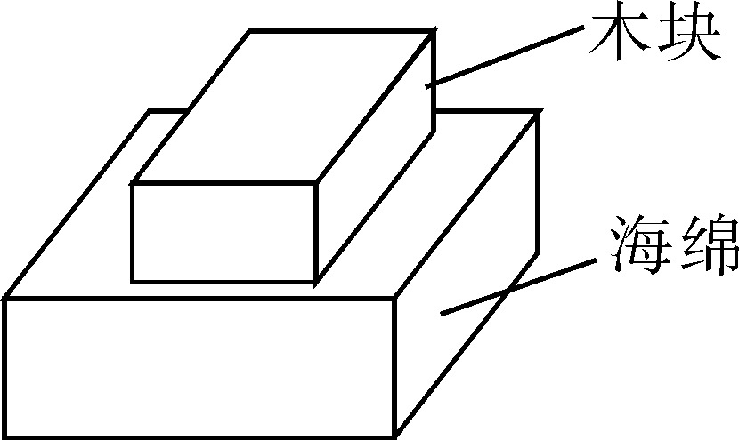
图7－11

六、综合能力题(本大题2小题，共18分)
22. (6分)你留意过以下事实吗，如：划船时，桨向后划水，船才会向前行驶；溜旱冰时，相对静止的两个人，只要一人用力去推对方，两人会向相反方向运动；将吹足了气的气球嘴松开并放手，球内气体从气球嘴泄出的同时，气球会向相反方向运动.请归纳出上述现象所共同遵循的物理概念或规律.(只要写出两条)

23. (12分)阅读短文，回答问题.
胡克定律
弹力的大小和形变的大小有关系，形变越大，弹力也越大，形变消失，弹力就随着消失.对于拉伸(或压缩)形变来说，伸长(或缩短)的长度越大，产生的弹力就越大.把一个物体挂在弹簧上，物体越重，弹簧拉伸的长度越长，弹簧的拉力也越大.物体发生弯曲时产生的形变叫做弯曲形变.对于弯曲形变来说，物体弯曲得越厉害，产生的弹力就越大.例如，把弓拉得越满，箭就射得越远；把物体放在支持物上，物体越重，支持物弯曲得越厉害，支持力就越大.
在金属丝的下方挂一个横杆，用力扭这个横杆，金属丝就发生形变，这种形变叫扭转形变.放开手，发生扭转形变的金属丝产生的弹力会把横杆扭回来.金属丝扭转角度越大，弹力就越大.
定量的研究各种形变中弹力和形变的关系比较复杂，我们经常遇到的是弹簧的拉伸(或压缩)形变.实验表明：弹簧弹力的大小F和弹簧伸长(或缩短)的长度x成正比，写成公式就是F＝kx，其中k是比例常数，叫做弹簧的劲度系数，在数值上等于弹簧伸长(或缩短)单位长度时的弹力.劲度系数跟弹簧的长度、材料、粗细等都有关系.弹簧丝粗的硬弹簧比弹簧丝细的软弹簧劲度系数大.对于直杆和线的拉伸(或压缩)形变，也有上述比例关系.这个规律是英国科学家胡克发现的，叫做胡克定律.
胡克定律有它的适用范围.物体形变过大，超出一定的限度，上述比例关系不再适用，这时即使撤去外力，物体也不能完全恢复原状，这个限度叫做弹性限度.胡克定律在弹性限度内适用.弹性限度内的形变叫做弹性形变.
(1)弹簧测力计的工作原理遵从 .弹簧测力计测量物体重力时弹簧发生的形变主要是 (填“拉伸形变”“弯曲形变”或“扭转形变”).
(2)使用弹簧测力计时注意不能超过它的量程，是为了避免超过弹簧的 .
(3)弹簧的 在数值上等于弹簧伸长(或缩短)单位长度时的弹力，它与受力大小

(填“有关”或“无关”)，它的单位是 (填“N/m”“N/m² ”或“N·m”).

参考答案
1. C 2. B 3. C 4. D 5. C 6. A 7. C 8. B
9. 大小 方向 作用点 10. (1)4.6 460 (2)2.1×10³
11. 相互 运动状态 12. 相互 方向
13. 乙 甲 14. 运动状态 相互
15. 1.2 0.12 16. ①② ③ 汽车的底盘做得比较低(合理即可)
17. 如答图7－1所示.
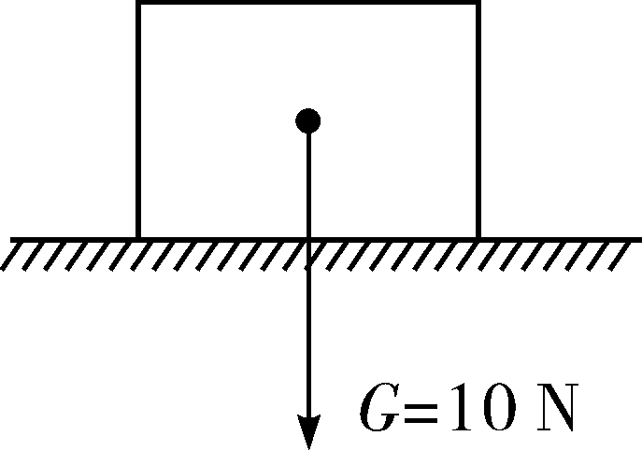答图7－1
18. 如答图7－2所示.
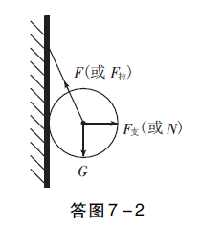
19. (1)
实验次数 | ① | ② | ③ | ④ | ⑤
钩码对弹簧的拉力F/N | 0 | 0.5 | 1 | 1.5 | 2
弹簧的长度l/cm | 2.5 | 3 | 3.5 | 4 | 4.5
(2)如答图7－3所示.
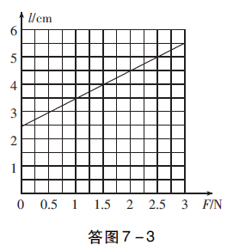
(3)弹簧长度l随拉力F的增大而增大
20. (1)天平、弹簧测力计 (2)9.8
(3)物体所受重力的大小与物体的质量成正比
21. (1)0.6×10³ kg/m³ (2)6 N
22. (1)力能改变物体的运动状态
(2)物体间力的作用是相互的
23. (1)胡克定律 拉伸形变 (2)弹性限度(3)劲度系数 无关 N/m

